【JS及網頁應用】

* Javascript副檔名為.js
* document.XXXXX，document類型的指令，表示在網頁上呈現，或是調整擷取網頁內的元素及變數。

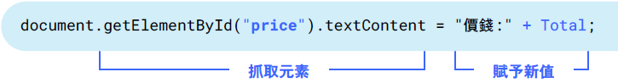



* document.write() ：表示在網頁中寫入指定內容
* document.getElementById(“ ”).textContent =….. ; ：表示抓取ID為” “的元素，並賦予新的值（不放等於則僅為抓取值），並用. textContent放入網頁中呈現。
* .textContent ：可接在變數或函式後，用於將內容放入網頁。
* 在JS內，可用let來宣告變數（可變變數），無需事先宣告變數型態（以往也會用var來宣告）。
* 在JS內，可用const來宣告一個「不可變變數」（如「常數」）。
* If判斷式，寫法：

if( ) {

} else if( ) {

} else { } ;

* 在html中引入JS可使用<script>的標籤。

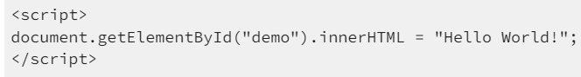



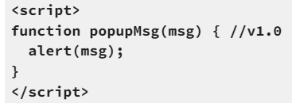

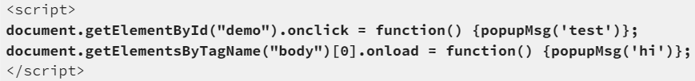

* <script>下的alter(“ “)函式，表示「彈出一個對話視窗」，對話內容可自訂。
* Function寫法：

Function (x,y,……) {

// doing…..

return ;

}

* JS裡的清單為array（等同python的list）。
* JS裡的Object物件存取方式為{}（等同python的dict）──

Object{ key : value} ：key無需+” “或’ ‘。

* typeof X ：代表判斷X的class型態為何。



* <table>：為表格，內含──

<thead>：為標題列

<tr>：為表格的一橫行（a row），<tr>內通常有多個<td>。

<th>：為標題內一格，通常寫在標題的<tr>後。

<td> ：為表格的一直行，通常在<tbody>內的<tr>後。

<tbody>：為表格的標題外之內容區域，內含許多<tr>、<th>。

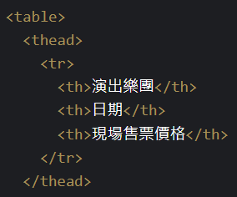

* .push() ：在array(list)新增一筆資料



* .length ：取array(list)長度（似len()）
* .pop() ： 取出array(list)最後一筆資料
* A.concat( B ) ：將B陣列合併到A陣列中
* .slice(X , Y) ：從X到Y的index範圍內切片取值（不含Y）
* .splice(X , Y) ：從X的index開始，刪除Y筆資料
* .reverse() ：反向排列陣列
* document.createElement(“元素標籤”) ：創建一個指定的元素（還未放入網頁中）
* document.querySelector(“選取器選取位置或值”) ：選取器選取位置或值（可搭配append() 使用，在選取的位置放入值）。
* .innerHTML ：可搭配字串、變數、function、選取器……使用，在指定位置放入指定內容，功能似.textContent，但會覆寫指定位置內原本的內容。
* 使用 $ { }符號，用來代入變數、array、dict……（似python的格式化 f { }）

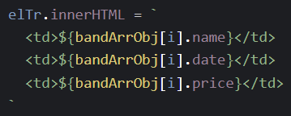

* X = new Object() ：代表創建變數X且X為物件(dict)，且放入內容可用以下方式──

**//設X.key=name，且X.name=”小A” (2種方式皆可「取值」、「設值」)**

**X[“name”]=”小A”**  or  **X.name=”小A”**

* .push() （新增，為array(list)使用）/ .append()（新增，為物件(dict)使用）。
* 可使用迴圈取值，基本寫法如下：

1. for ( i in XXXX) {

doing….. ;

}

1. for ( i = ? , 判斷式 , i++ ) {

doing…… ;

}

1. while ( 判斷條件) {

doing…… ;

}

* 抓取element的函式──

document.getElementById( “ id名稱” ) ：抓取指定的id元素

document.getElementsByClassName( “class名稱” )：抓取指定的class元素（會回傳array）

document.getElementsByTagName ( “標籤元素”)：抓取指定標籤的元素（會回傳array），包含<div>、<span>……

document.querySelector( “指定選取器”)：抓取指定選取器的元素（會回傳第一個符合條件者） （若為ID，需用”#id名”）

document.querySelectorAll( “指定選取器”) ：抓取指定選取器的元素（會回傳所有符合條件者之array） （若為ID，需用”#id名”）

* Html之事件觸發──

1. <….. onchange=”事件動作(可以是函式)” >：當元素值改變時觸發
2. <…… onclick=”事件動作(可以是函式)” > ：當使用者點擊時觸發
3. <…… onmouseover=”事件動作(可以是函式)” > ：當滑鼠移到元素上方時觸發
4. <…… onmouseout=”事件動作(可以是函式)” > ：當滑鼠移出元素時觸發
5. <…… onkeydown=”事件動作(可以是函式)” > ：當按下鍵盤任意鍵時觸發
6. <…… onload=”事件動作(可以是函式)” > ：當網頁載入完成時觸發

* Selector選取器使用方式──

1. 全體選取器 = *
2. 元素選擇器 = tagname
3. Class 選擇器 = .classname
4. ID選擇器 = #idname
5. 子選擇器 = Selector > Selector
6. 包含選擇器 = Selector Selector
7. 兄弟選擇器 = Selector ~ Selector
8. 群組選擇器 = Selecot , Selector
9. 屬性選取器 = tagname[attribute = value]

* 設定及抓取元素屬性：

.setAttribute(“元素種類” , “前項元素之設定值”)：設定元素及其值

.getAttribute(“元素種類”) ：取得指定元素之值